**СЛОЖНОСТЬ МАРШРУТА: ВЫСОКАЯ. Подходит физически подготовленным людям. 18+**

|  |  |  |
| --- | --- | --- |
| ИЮЛЬ: 8, 15, 22, 29 | **АВГУСТ: 5, 12, 19, 26** | **СЕНТЯБРЬ: 2** |

**НЕ ПОДХОДИТ СЕМЬЯМ С ДЕТЬМИ.**

**День 1 – Прибытие в Петропавловск-Камчатский**

Прибытие в аэропорт города Елизово. Встреча в аэропорту после получения багажа, встречает водитель с табличкой «Kamchatintour». Трансфер в гостиницу в Паратунке или Петропавловске-Камчатском. Размещение (после 14:00). Свободное время. Отдых, купание в бассейне с термальной водой (при размещении в Паратунке).

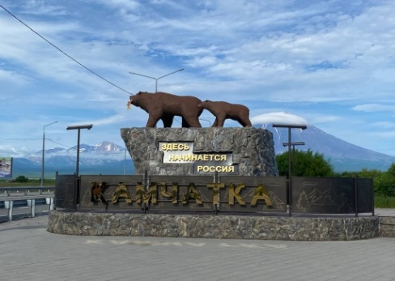 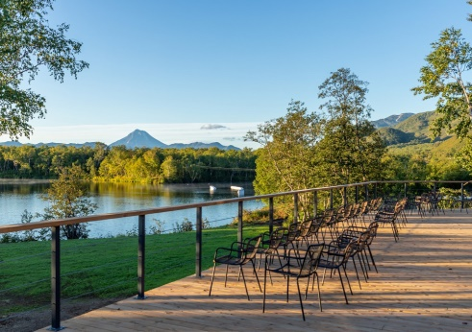 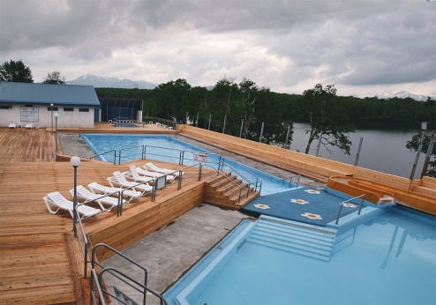

**День 2 – Морская прогулка в район бухты Русская**

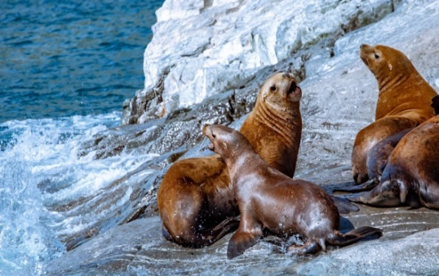 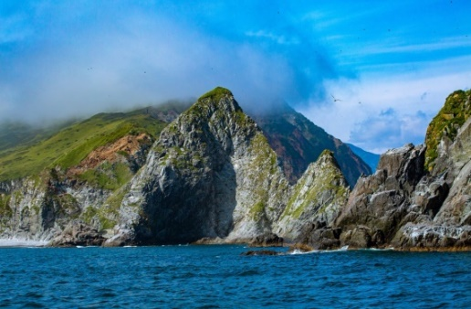

Переход из порта к***бухте Русская***занимает около 4 часов. По пути вы остановитесь у легендарных скал Три Брата, увидите птичьи базары острова Старичков, пройдете мимо бухт Саранная, Вилючинская, Жировая и Фальшивая.

Во время круиза велика вероятность наблюдения за косатками, которые иногда целыми семьями появляются в непосредственной близости от катера.

У входа в бухту Русская на мысе Кекурный находится лежбище сивучей. Здесь вы понаблюдаете за важными секачами, контролирующими свой гарем, резвящимся в воде любопытным молодняком.

Также у вас будет возможность поймать камбалу, морского окуня, терпуга, которых сразу же приготовят для дегустации.

Завтрак в гостинице (при раннем выезде возможен сухой паек).

Трансфер в морской порт Петропавловска-Камчатского.

Выход на катере в сторону Русской бухты.

Остановка у скал Три Брата. Остановка в районе мыса Кекурного.

Переход в район бухты Русской.

Попутная рыбалка, обед и ужин на борту.

Дегустация морепродуктов.Возвращение в морской порт

Петропавловска-Камчатского.После морской прогулки возвращение

в гостиницу. Отдых, купание в бассейне с термальной водой

(при проживании вПаратунке).

**День 3 –** **Поездка на Дачные горячие источники (без купания) и к водопаду Снежный барс**

|  |  |
| --- | --- |
| **C:\Users\Lera\Desktop\Виолетта\2024\Главное путешествие\6X3A0780.JPG**  ***Дачные термальные источники***находятся у подножия Мутновского вулкана, на краю обширной межгорной котловины - современной центральной части Мутновского геотермального месторождения. Хотя гейзеров здесь нет, вырывающимися паро-газовыми струями, паровыми и грязевыми котлами источники отдаленно напоминают Долину Гейзеров. Они находятся в овраге с крутыми стенами. На дне, на уступе правобережного склона, бурлит большой котел, из которого вырываются сильные струи пара. Чуть выше по течению, почти в самом русле, бьет мощный пароводяной фонтан.  ***Водопад Снежный барс*** расположен на ручье Спокойный, который берёт начало на северо-восточных склонах кальдеры вулкана Горелый. Высота водопада ̶̶̶ 16 м, ширина отвесно падающего потока ̶̶̶ до 6 м. Маршрут проходит в альпийской зоне, где произрастает рододендрон, кустики голубики, шикши, арктоус альпийский. Часть пути проходит через ольховый стланик и заросли борщевика (пучка). | **C:\Users\Lera\Desktop\Виолетта\2024\Главное путешествие\6X3A5584.JPG** |

Завтрак в гостинице. Трансфер в район Мутновской ГЕОТЭС

Треккинг на Дачные термальные источники, перекус (сэндвич, шоколад, морс, вода). Обед-пикник. Переезд на водопад на ручье Спокойном. Прогулка к водопаду Снежный Барс на ручье Спокойном (Посещение водопада только при наличии проезда).

Возвращение в гостиницу.

|  |  |
| --- | --- |
| C:\Users\Lera\Desktop\Виолетта\2024\Главное путешествие\6X3A5405.JPG | C:\Users\Lera\Desktop\Виолетта\2024\Главное путешествие\6X3A1023.JPG |

**День 4 – Сплав с рыбалкой по реке Быстрая. Купание в Малкинских горячих источниках**

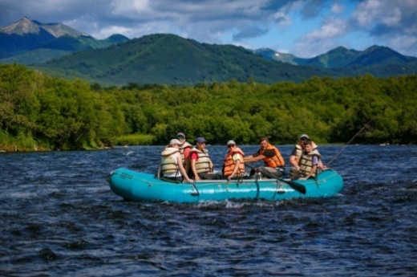 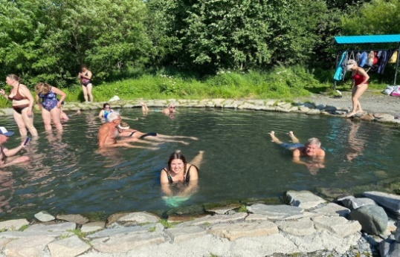

***Быстрая (Малкинская) –*** одна из крупнейших рек Камчатки, протекает вдоль южной части Срединного хребта. Сюда на нерест заходят чавыча, нерка, горбуша, кета, кижуч, сима. Довольно многочисленны в бассейне реки тихоокеанский голец и кунджа, так же здесь водятся хариусы и благородные тихоокеанские лососи – микижа и семга камчатская.

В долине реки Быстрая находятся***Малкинские горячие источники****.* Это прекрасное место для купания на открытом воздухе и отдыха на природе.

Завтрак в гостинице. Переезд на реку Малкинская Быстрая (около 1.5-2 часов). Сплав с попутной рыбалкой по спокойному участку

реки Быстрой (2,5-3 часа). Обед в палаточном лагере.

Переезд в посёлок Малка, купание в необорудованных горячих источниках. Возвращение в гостиницу.

***Рафтами управляют гиды.***

**День 5 – Переезд к подножию Авачинского вулкана. Треккинг на гору Верблюд**

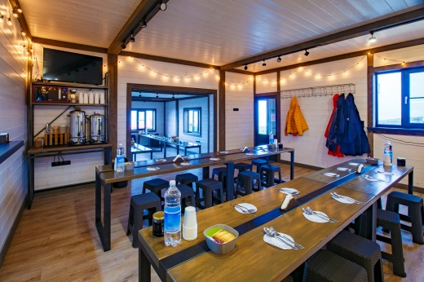 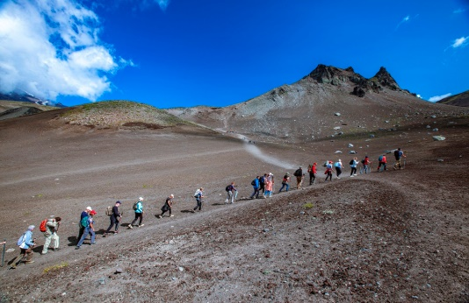

Все туры к ***Авачинскому вулкану*** начинаются от ***туристической базы «Камчатинтур»,*** расположенной на высоте 890 м. над уровнем моря. Расстояние от Петропавловска-Камчатского до базы составляет около 50 км.

***Гора Верблюд*** – ̶ экструзия у подножия Авачинского и Корякского вулканов, памятник природы, расположенный в 25 км от Петропавловска-Камчатского. Свое название гора получила за счет характерной формы – в виде двух верблюжьих горбов. Подъем на экструзию несложный, и подходит людям любой физической подготовки. С вершины открывается великолепный вид на вулканы Авачинский и Корякский, на знаменитую Налычевскую долину.

**Ночёвка в базовом лагере «Камчатинтур»**

Завтрак в гостинице. **Выписка из гостиницы**. Переезд к подножию Авачинского вулкана. Акклиматизационный треккинг на гору

Верблюд (около 7 км, набор высоты около 320 м.). Обед в базовом лагере.Размещение в базовом лагере. Отдых. Ужин.

Ночевка в горном лагере у подножия Авачинского вулкана

(восьми- и десятиместные домики с двухъярусными кроватями и спальниками).

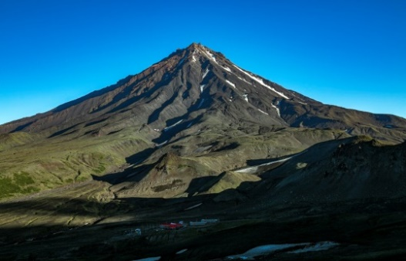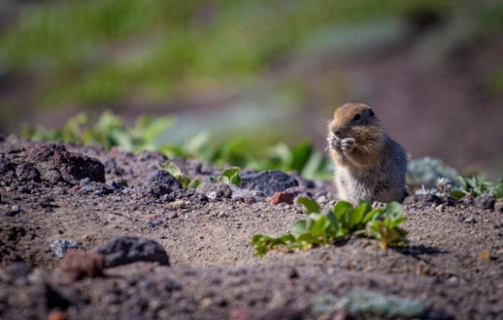 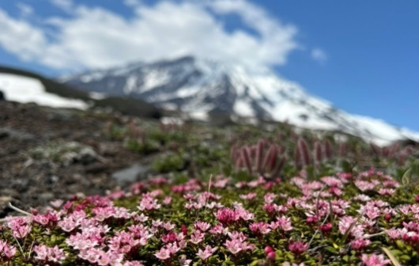

***Авачинский вулкан***(высота 2 751 м) - один из самых активных вулканов Камчатки. Его кратер заполнен лавовой «пробкой», над которой поднимается пар от фумарол. Восхождение на Авачинский вулкан несложное, не требует специального снаряжения. Время восхождения 9 часов для людей со средней физической подготовкой.

**День 6 –** **Восхождение на Авачинский вулкан**

|  |
| --- |
|  |

Завтрак в базовом лагере, инструктаж перед выходом на восхождение.Обед сухим пайком на маршруте, возвращение,

ужин натуристической базе. Возвращение в гостиницу.

Отдых, купание в бассейне с термальной водой

(при проживании в Паратунке).

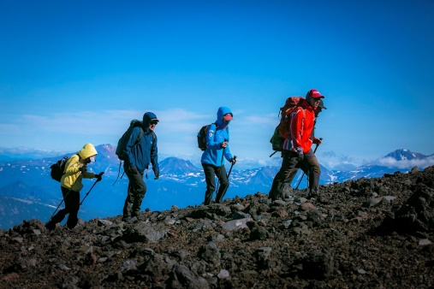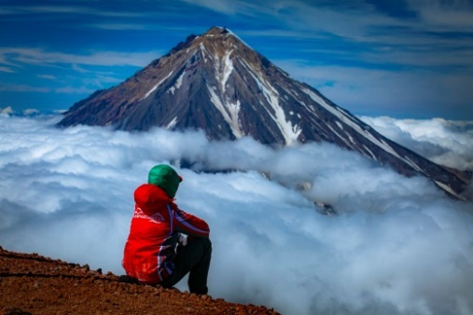 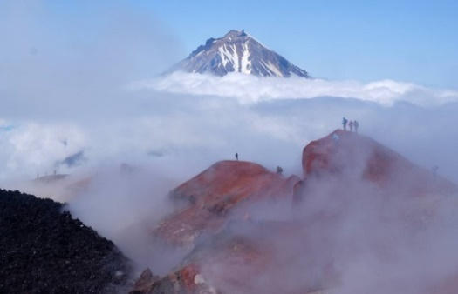

**День 7 –** **Обзорная экскурсия по Петропавловску-Камчатскому.** **Поездка на берег Тихого океана**

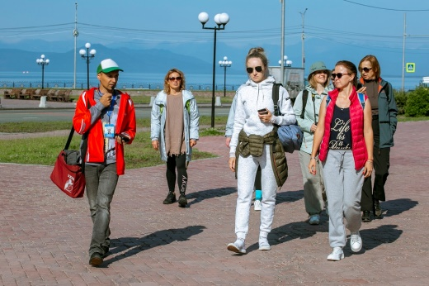 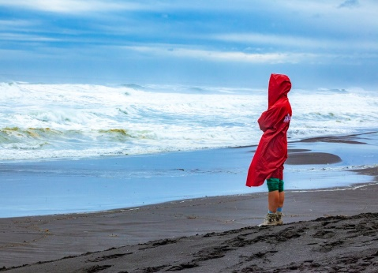

На экскурсии по***Петропавловску-Камчатскому*** у вас будет возможность посетить ряд исторических и культурных памятников, а также краеведческий музей. Со смотровой площадки, расположенной на Петровской сопке, вам откроется прекрасный вид на Авачинскую бухту и Вилючинский вулкан. В ходе экскурсии вы узнаете много интересного о богатой истории города.

***Халактырский пляж*** *–* излюбленное место среди местных жителей. Берег покрыт вулканическим песком, а зеленая полоса летом раскрашена цветущими травами и ягодниками (шиповник, жимолость, голубика).

Завтрак в гостинице.Трансфер в Петропавловск-Камчатский.

Обзорная экскурсия по городу с посещением Краеведческого музея

или Вулканариума. Бизнес ланч в кафе.

Переезд на берег Тихого океана. Прогулка по Халактырскому

пляжу. Возвращение в гостиницу.

**ИЛИ дополнительные экскурсии на выбор за дополнительную**

**плату**

**День 8 –** **Свободный день для дополнительных экскурсий**

|  |
| --- |
| **ДОПОЛНИТЕЛЬНЫЕ ТУРЫ НА ВЫБОР:** |

**ДОП. 1: Вертолётная экскурсия в Долину Гейзеров**

***Долина Гейзеров*** *–* по праву называется жемчужиной Камчатки и находится на территории Кролноцкого.Биосферного Заповедника. По красоте, величественности картины и количеству собранных на ограниченной территории фонтанирующих гейзеров равных камчатской Долине Гейзеров нет.

***Узон*** *–* гигантская кальдера диаметром около 12 км, которая является уникальным районом проявления современного вулканизма. Уникальность кальдеры заключается в большом разнообразии гидротермальных проявлений: минеральные озера, мощные столбы пара от горячих источников, глинистые вулканы в миниатюре.

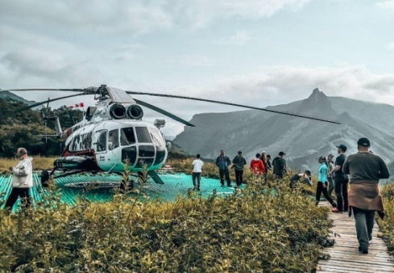 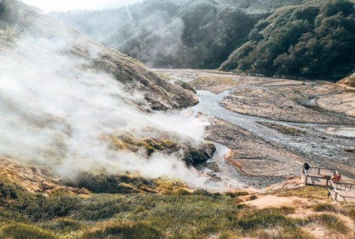

Завтрак в гостинице. Переезд на вертолётную площадку. Регистрация на рейс. Вылет в Долину Гейзеров с облётом действующих вулканов Карымского и Малого Семячика (полётное время 1 час 15 мин.). Посадка в Долине Гейзеров. Полуторачасовая пешеходная экскурсия в Долине Гейзеров. Перелёт в кальдеру вулкана Узон (полетное время 5-7 мин.) Пешеходная экскурсия (1 час). Перелёт в Налычевскую долину, обед-пикник, купание в горячих источниках. Возвращение на вертолётную площадку (полетное время 35 мин.). Трансфер в гостиницу.

**ДОП. 2: Вертолётная экскурсия на Курильское озеро**

***Курильское озеро*** *–*  удивительно красивое озеро расположено в Южно-Камчатском заказнике на юге полуострова. Оно является крупнейшим нерестилищем лосося на Камчатке, что привлекает к его берегам большое количество бурых медведей, за рыбалкой и жизнью которых можно в полной безопасности, в сопровождении опытного гида, понаблюдать со специальных вышек, расположенных на берегу.

***Ходуткинские горячие источники*** находятся в левобережной части верховья реки Правая Ходутка, к северо-западу от вулканов Ходутка и Приемыш.

Возле площадки, где останавливаются группы туристов, вода летом держится в пределах 40-44 °С. Ходуткинские источники содержат большое количество кремниевой кислоты и относятся к лечебным.Воды отличаются низкой минерализацией — 0,5 г/л.

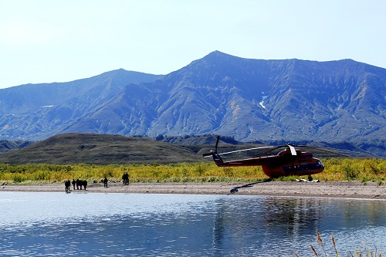 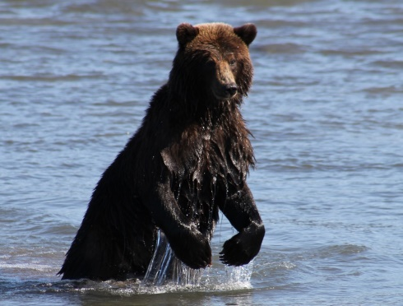

Завтрак в гостинице. Переезд на машине на вертолётную площадку. Регистрация на рейс, посадка в вертолет. Вылет на Курильское озеро с посадкой в кратере потухшего вулкана Ксудач (полётное время 1 час 10 мин.). Посадка на Курильском озере. Пешеходная экскурсия для наблюдения за медведями, катание на лодке по озеру (не гарантировано). Посадка на Ходуткинских горячих источниках, купание. Обед-пикник. Возвращение на вертолётную площадку (полётное время 1 час 10 мин). Возвращение в гостиницу.

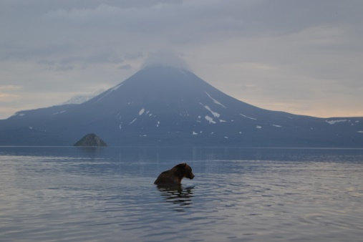 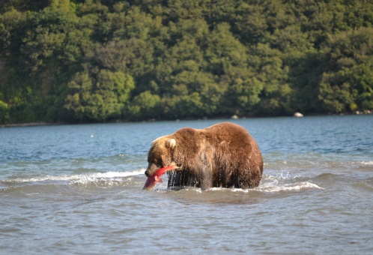

**ДОП. 3: Экскурсия в этнический комплекс – питомник ездовых собак**

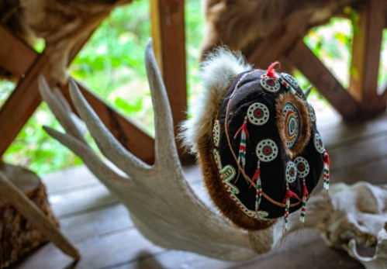

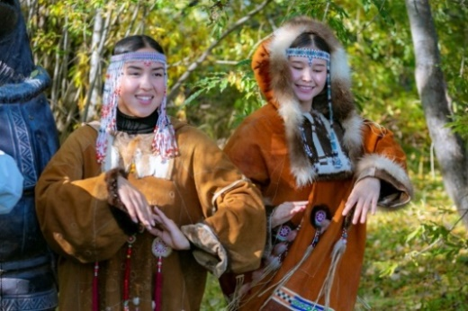

***Этнический комплекс-питомник ездовых собак***познакомит вас с культурой коренных народов Камчатки (коряков, ительменов, эвенов). Гостям расскажут об истории развития ездового спорта на Камчатке, тесно связанного с культурой местных аборигенов, покажут красочную творческую программу и обучат основным движениям национального танца. Так же вы получите уникальную возможность сфотографироваться в национальной одежде, познакомиться с укладом жизни и быта коренных народов Камчатки и насладиться горячей**,** ароматной ухой на свежем воздухе.

Завтрак в гостинице. Переезд на машине в этнический комплекс (трансфер не входит в стоимость этнической экскурсии). Экскурсия по питомнику ездовых собак.

Встреча с представителями коренных народов Камчатки. Обед, фотосессия. Возвращение в гостиницу.

**ДОП. 4: Восхождение на вулкан Горелый**

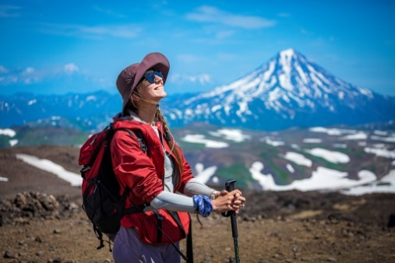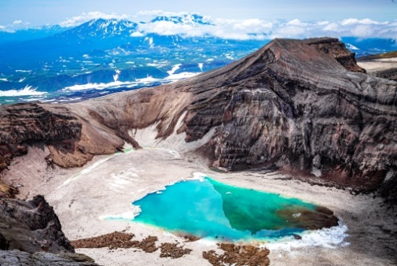

***Вулкан Горелый***является одним из ярчайших представителей действующих вулканов Камчатки. Он имеет сложное строение, сложившееся в результате многократных извержений и схода лавовых потоков. Абсолютная высота вулкана над уровнем моря составляет 1829 метров. Последнее его извержение произошло в 2010 году. Вулканологи считают, что этот вулкан извергается каждые 19 лет. Восхождение на вулкан Горелый несложное, занимает всего около 3 часов и не требует специальной подготовки. Также район Горелого с середины августа изобилует ягодами и грибами. При хорошей видимости с вершины вулкана открываются незабываемые виды на соседние горные вершины, побережье Тихого океана и многочисленные каньоны, которыми богат этот район.

Завтрак в гостинице. Переезд на внедорожном транспорте к подножиювулкана Горелый. Восхождение на вулкан.

Обед-пикник на маршруте. Возвращение в гостиницу.

Отдых, купание в бассейне с горячей термальной водой

(при проживании в Паратунке).

***ВНИМАНИЕ! По состоянию проездной дороги и погодным условиям, гидом может быть принято решение изменить***

***и (или) сократить маршрут.***

**День 9 –** **Поездка к горному массиву Вачкажец**

Район ***Вачкажца*** представлен тремя основными четко выраженными частями: гора Летняя поперечная (1417 м. над уровнем моря), г. Вачкажцы (1500 м. над уровнем моря) и сам Вачкажец.

Изюминка этого места заключается в его универсальности. Этот район подходит для трекинга, наблюдения за птицами, изучения альпийских и лесных цветов и просто отдыха на природе.

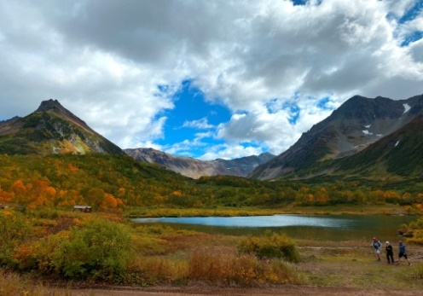 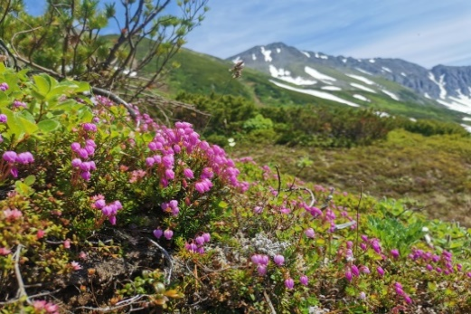

Завтрак в гостинице. Переезд к горному массиву Вачкажец.

Прогулка в горный цирк с посещением, озера и водопада (около 13

км.).Обед-пикник. Возвращение в гостиницу. Отдых, купание в

бассейне с термальной водой (при проживании в Паратунке).

***ВНИМАНИЕ! По состоянию проездной дороги и погодным условиям, время трекинга к озеру и водопадам может быть дольше указанного в программе. Также из-за разного уровня физической подготовки участников группы гидом может быть принято решение изменить и (или) сократить маршрут.***

**День 10 –** **Вылет**

|  |  |  |  |
| --- | --- | --- | --- |
| **Стоимость тура на 1 человека:** | | **Двухместное размещение** | **Одноместное размещение** |
| База отдыха «Гелиос» 2*, Паратунка | | 186 000 р. | 213 500 р. |
| База отдыха «Кречет» 3*, Паратунка | | 242 000 р. | 322 000 р. |
| Гостиница «Лагуна» 4*, корпус «Голубое Озеро», Паратунка **(заезд с 08.07)** **\*Заселение в гостиницу после 15:00** | | 234 000 р. | 313 500 р. |
| Гостиница «Лагуна» 4*, корпус «Голубое Озеро», Паратунка **(заезды с 15.07)**  **\*Заселение в гостиницу после 15:00** | | 237 500 р. | 321 000 р. |
| Гостиница «Лагуна» 4* корпус «Гостевая Деревня», «Форест», «Глазастики» Паратунка  **(заезд с 08.07)**  **\*Заселение в гостиницу после 15:00** | | 255 500 р. | 357 000 р. |
| Гостиница «Лагуна» 4* корпус «Гостевая Деревня», «Форест», «Глазастики» Паратунка.  **(заезды с 15.07)**  **\*Заселение в гостиницу после 15:00** | | 261 000 р. | 368 000 р. |
| Гостиница «Спутник-Камчатка» 3* Паратунка  **ПОЛУПАНСИОН** | | 263 000 р. | 342 000 р. |
| Гостиница «Спутник» 4* Паратунка  **ПОЛУПАНСИОН** | | 277 500 р. | 371 500 р. |
| Гостиница «Авача» 3*, Петропавловск-Камчатский | | 224 000 р. | 261 000 р. |
| Гостиница «КлючОтель»,  Петропавловск-Камчатский | | 208 500 р. | 263 000 р. |
| Гостиница «Командор» 3*, Петропавловск-Камчатский | | 201 000 р. | 248 000 р. |
| Тур без проживания в гостинице | | 154 000 р. |  |
| **ВАЖНО! Стоимость тура может быть изменена при значительном изменении стоимости услуг, входящих в стоимость программы.** | | | |
| **СТОИМОСТЬ ВКЛЮЧАЕТ:**   * Проживание в гостинице в Паратунке или Петропавловске-Камчатском (двухместное размещение) * Питание по программе * Услуги экскурсовода-координатора (7 дней по основной программе) * Услуги поваров и гидов-проводников на полевых программах * Трансферы по программе (Трансферы из аэропорта проводятся только по вторникам, в аэропорт – по четвергам, в другие дни возможен индивидуальный трансфер за дополнительную плату (цена зависит от количества людей), в этом случае деньги за неиспользованный групповой трансфер возврату не подлежат) * Все экскурсии по программе (за исключением дополнительных экскурсий (день 8) * При проживании в Паратунке - купание в бассейне с термальной водой | **ДОПОЛНИТЕЛЬНО ОПЛАЧИВАЕТСЯ:**   * Ужины в гостинице (за исключением гостиницы «Спутник» и «Спутник-Камчатка») * Блесны в случае утери или порчи * Дополнительные туры (день 8):   Долина Гейзеров + Узон + Налычево / Курильское озеро + Ксудач + Ходутка: - от **95 000 руб.** (минимальная группа - 18 человек.)  Курильское озеро + Ксудач + Ходутка: - от **95 000 руб.** (минимальная группа - 18 человек.)  Этнический комплекс – от **7 000 руб.** (трансфер не включен)  Восхождение на вулкан Горелый - от **14 000 руб.**  **СТОИМОСТЬ ДОПОЛНИТЕЛЬНЫХ ЭКСКУРСИЙ УТОЧНЯЙТЕ ПРИ ЗАКАЗЕ ТУРА!** | | |

**СПИСОК НЕОБХОДИМЫХ ВЕЩЕЙ:**

* небольшой штурмовой рюкзак для треккингов (для личных вещей)
* крепкие разношенные ботинки или специальная треккинговая обувь (кроссовки нежелательны)
* непромокаемая куртка с капюшоном, спортивные штаны
* головной убор (кепка и шапка)
* перчатки для треккингов
* емкость для питья для треккингов (пластиковая бутылка, легкая фляжка)
* средство для защиты от солнечных ожогов, средство защиты от комаров
* запасной комплект белья и сменных вещей
* гигиеническая губная помада
* купальные принадлежности
* фото- видео аппаратура
* треккинговые палки
* личная аптечка
* остальные личные вещи на усмотрение туриста

|  |  |  |  |
| --- | --- | --- | --- |
| ДЕНЬ | ВРЕМЯ | ПРОГРАММА | НОЧЕВКА |
| ВТ 1 |  | **Прибытие в аэропорт города Елизово. Встреча с водителем после получения багажа. Табличка «Kamchatintour». Трансфер в гостиницу. Размещение (после 14:00). Отдых** | Гостиница |
| СР 2 | 07:30  06:40-07:45  08:00-18:00  18:00-19:00 | Завтрак в гостинице  **Морская прогулка к бухте Русская**  Трансфер в порт Петропавловска-Камчатского  Морская прогулка к бухте Русской (10 часов, без выхода на берег). Морская рыбалка, питание на борту (нарезки, бутерброды, уха, крабы, напитки)  Возвращение в гостиницу | Гостиница |
| ЧТ 3 | 08:00-10:30  10:30-13:00  13:30  14:30  19:00 | Завтрак в гостинице  **Дачные горячие источники (без купания)\***  Трансфер в район Мутновской ГЕОТЭС  Треккинг на Дачные термальные источники, перекус (сэндвич, шоколад, морс, вода)  Обед-пикник (основное блюдо с гарниром, рыбные, овощные, мясные,  сырные нарезки, хлеб, чай, десерт к чаю)  Переезд на водопад на ручье Спокойном  Прогулка к водопаду Снежный Барс на ручье Спокойном  **Посещение водопада только при наличии проезда**  Возвращение в гостиницу | Гостиница |
| ПТ 4 | 06:00  06:30  09:00  09:00-12:00  12:30-13:30  13:30-15:00  15:00-17:30 | Завтрак (возможно гостиница предоставит сухой паек)  **Сплав с рыбалкой по реке Быстрой + Малкинские горячие источники**  Выезд на реку Быстрая  Прибытие в базовый лагерь на реке Быстрая  Сплав с рыбалкой по реке Быстрой (рафтом управляют гиды)  Обед в палаточном лагере (суп, второе, рыбная и мясная нарезка, сок, чай)  Переезд в пос. Малка, купание в диких горячих источниках  Возвращение в гостиницу | Гостиница |
| СБ 5 | 08:00  09:00-11:30  11:30-13:00  13:00-15:30  18:00 | Завтрак в гостинице  **Выписка из гостиницы**  **Поездка к подножию Авачинского вулкана, трекинг на гору Верблюд**  Трансфер к подножию Авачинского вулкана.  Размещение в домиках Авачинского базового лагеря, обед  Прогулка на гору Верблюд (около 7 км., превышение по высоте 320 м.)  Ужин в базовом лагере  Ночёвка в базовом лагере (восьми и десятиместные домики с двухъярусными кроватями и спальниками) | Базовый лагерь «Камчатинтур»  Восьми и десятиместные домики с двухъярусными кроватями с матрасами и спальниками.  Горный лагерь! |
| ВС 6 | 06:00    07:00    ок. 21:00 | Завтрак в базовом лагере  **Восхождение на вулкан Авачинский**  Начало Восхождения на Авачинский вулкан.  Обед - сухой паёк на маршруте (5-7 часов подъем, превышение  700 м., 3 – 4 часа спуск)  Ужин на туристической базе "Камчатинтур" по возвращении  Возвращение в гостиницу в Паратунке или Петропавловске-Камчатском | Гостиница |
| ПН 7 | 09:00  11:00-13:00  13:00-14:00  14:00-15:00  15:00-18:00  18:00-19:00 | Завтрак в гостинице  Поездка на берег Тихого океана, посещения рынка, сувенирных магазинов  Переезд на берег Тихого океана, прогулка по Халактырскому пляжу  Переезд в Петропавловск-Камчатский  Обед (бизнес-ланч)  Экскурсия по городу с посещением Краеведческого музея  Возвращение в гостиницу  ИЛИ  ***Дополнительные туры: вертолетные экскурсии, конные прогулки, серфинг, сап серфинг и т.д.*** | Гостиница |
| ВТ 8 | 09:00  09:30  10:30-16:00  16:00-17:00  **ИЛИ**  09:30  10:30-16:00  16:00-17:00  **ИЛИ**  11:30-12:30  12:30-15:30  15:30-16:30  **ИЛИ**  8:00  11:30  17:00-20:00 | Завтрак в гостинице  **Свободные дни или дополнительные туры:**  **Дополнительный тур: вертолетная экскурсия в Долину Гейзеров**  Трансфер на вертолетную площадку  Вертолетная экскурсия в Долину Гейзеров и кальдеру вулкана Узон  Посадка на горячих источниках, купание. Обед-пикник.  Возвращение в гостиницу    **Дополнительный тур: вертолетная экскурсия на Курильское озеро**  Трансфер на вертолетную площадку  Вертолетная экскурсия на Курильское озеро, посадка в кальдере вулкана Ксудач,  Посадка на Ходуткинских горячих источниках, купание. Обед-пикник.  Возвращение в гостиницу    **Дополнительный тур: Этническая экскурсия**  Трансфер в этнический комплекс - питомник ездовых собак  Экскурсия по питомнику ездовых собак, встреча с представителями коренных  народов Камчатки, мастер-класс по танцам, концерт, фото-сессия  Обед  Возвращение в гостиницу    **Дополнительный тур: Восхождение на вулкан Горелый**  Трансфер к подножию вулкана  Начало восхождения на влк. Горелый. Перекус на маршруте  Обед-пикник по возвращении к машине  Возвращение в гостиницу | Гостиница |
| СР 9 | 08:00  09:00-11:00  11:00-15:00  15:00-16:00  18:30 | Завтрак  **Горный массив Вачкажец**  Трансфер к горному массиву Вачкажец  Прогулка в горный цирк (по дороге осмотр водопада, горного озера)  **\*Внимание! По состоянию дороги и пешей тропы прогулка может занять**  **больше времени, чем запланировано.**  Обед-пикник (основное блюдо с гарниром, рыбные, овощные, мясные,  сырные нарезки, хлеб, чай, десерт к чаю)  Возвращение в гостиницу | Гостиница |
| ЧТ 10 |  | Завтрак  Выписка из гостиницы **(до 12:00).**  Трансфер в аэропорт.  Вылет |  |

**ВАЖНО!**

* **Количество человек в группе может меняться каждый день и быть от 1 до 20-24 человек.**
* **Трансферы в/из аэропорта проводятся только по вторникам и четвергам, в другие дни возможна организация индивидуального трансфера за дополнительную плату (цена зависит от количества человек), в этом случае деньги за неиспользованный групповой трансфер возврату не подлежат.**
* **Заселение в гостиницы происходит после 14:00 (в «Лагуне» и «Лесной поляне» после 15:00), выписка из гостиницы до 12:00. Раннее заселение или поздняя выписка должны бронироваться и оплачиваться заранее.**
* **За день до прилёта основной части гостей создаётся группа в WhatsApp для информирования туристов, где гид или дежурные менеджеры компании объявляют об изменениях в программе, подтверждают время выезда на экскурсии на следующий день.**
* **Время начала экскурсий может меняться, сообщается гидом накануне каждой экскурсии.**
* **Все экскурсии зависят от погоды и могут меняться местами.**
* **Все экскурсии за пределы Петропавловска-Камчатского проходят на вахтовых автобусах на базе КАМАЗ.**
* **В случае раннего выезда некоторые гостиницы могут предоставить на завтрак только сухой паек.**
* **Время выезда на вертолетную площадку и время вылета может изменяться в зависимости от погодных условий.**
* **В день 5 гости выезжают из гостиницы (номера нужно освободить, лишние вещи можно оставить в камере хранения) и ночуют, перед восхождением на Авачинский вулкан, в базовом лагере у подножия вулкана в восьми и десятиместных горных домиках на двухъярусных кроватях с матрасами и спальниками.   
  В лагере туалеты находятся на улице, душ и баня ̶ за дополнительную плату.**
* **Восхождение на Авачинский вулкан по погодным условиям и состоянию подъемной тропы может быть заменено на прогулку у подножия вулкана.**
* **Дополнительные туры рекомендуется бронировать заранее, до приезда на Камчатку. Заказ и оплата доп. туров на месте возможны только в первые два дня пребывания и при наличии свободных мест.**
* **Программа тура не рассчитана на профессиональных фотографов и подчиняется групповому расписанию (без длительных простоев группы на точках просмотра достопримечательностей).**
* **Цена турпакета на лето 2025 года может измениться в случае повышения тарифов. При повышении тарифов, указанные цены на забронированные туры сохраняться**

**при условии внесения 50% предоплаты.**